Programujeme na code.org – sekvenčné bloky
Sekvencia je postupnosť príkazov, ktoré sa vykonávajú riadok po riadku. Vždy si pozorne prečítaj Inštrukcie.
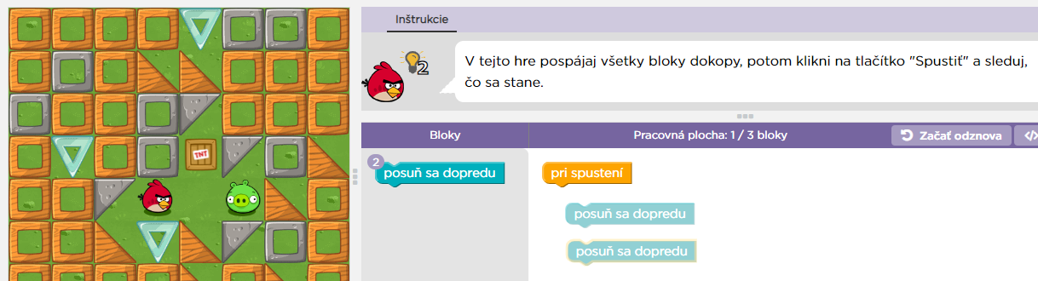
Pripojíme príkazové bloky k žltému bloku
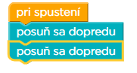a spustíme program kliknutím na tlačidlo Spustiť:
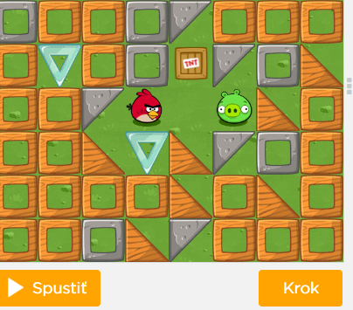

Po splnení úlohy stlačíme v nasledovnom okne tlačidlo Pokračovať.
Ak skončíš lekciu klikni na Pokračovať na lekciu ...
Postupne nám budú pribúdať ďalšie príkazové bloky.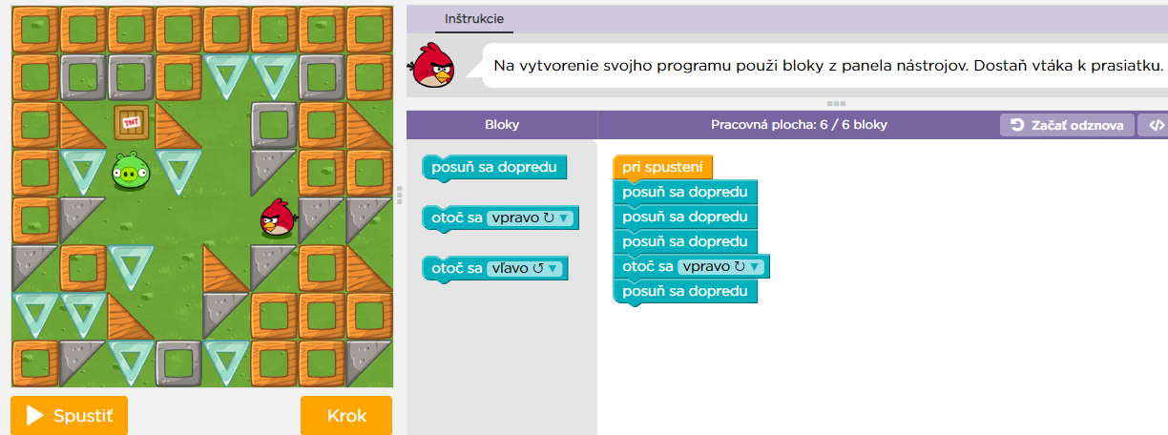

Základné príkazy:
- posunieme „vtáčika“ dopredu
- otočíme „vtáčika“ o 90° vpravo
- otočíme „vtáčika“ o 90° vľavo
- číslo pred príkazom určuje, koľko takýchto príkazov môžeme použiť; po použití príkazu sa číslo zmenší o 1

Hľadanie a odstraňovanie chýb

Niekedy je potrebné nájsť v hotovom programe chybu. Buď tam môže nejaký príkaz chýbať a my ho musíme pridať, alebo naopak je tam príkaz navyše a preto budeme musieť časť kódu odpojiť a zvyšný príkaz zahodiť do koša v časti Bloky.

